Задание по конструированию на 08.04.2020 г.
Группы: 21-25

Вам предлагается слепить героя любимого мультфильма: Лунтика.

Это можно сделать из пластилина. Если подходящих цветов нет, то с ними можно поэкспериментировать и выбрать любые понравившиеся ребёнку.
Если дома не окажется пластилина, то можно для работы подготовить солёное тесто: Соль - 1 ст., мука - 1 ст., вода - 0,5 ст., растительное масло - 1 ч.л. (можно не добавлять). В тесто можно добавить пищевые красители или гуашь (но тогда возможно будет красить руки). Либо слепить из натурального теста, а после сушки разукрасить фигурку гуашью.

Для создания фигурки Лунтика вам будут необходимы:
- несколько брусочков пластилина, стека;
- спички/зубочистки.

Этапы лепки:

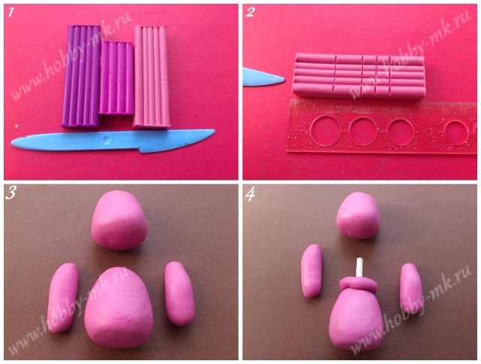

- Основной брусок пластилина для лепки поделки – розовый. Этот цвет обязательно необходим, если мы хотим получить точную копию в виде игрушки. Также в работе будет задействован сиреневый (фиолетовый), черный, красный и белый цвета, но в гораздо меньшей степени.
!!! Если Вы лепите из других цветов, то с самого начала лепки определитесь какая часть какого цвета будет.
- Поделите рационально подготовленный брусок. Примерно 2 см потребуется для создания туловища, 1,5 см – для головы, а оставшуюся часть порежьте на равные куски для создания ручек и шеи.
- Самый большой кусок размягчите в руках и скатайте шарик. Придайте шарику конусообразную форму – усеченную. Это будет заготовка для туловища мультяшки. Порцию, подготовленную для создания головы, деформируйте таким же образом. Вытяните небольшие трубочки (длиной примерно 1,5 см) для создания рук.
- На верхнюю (более острую) часть туловища налепите розовое колечко. В центр кольца вставьте спичку для крепления головы.
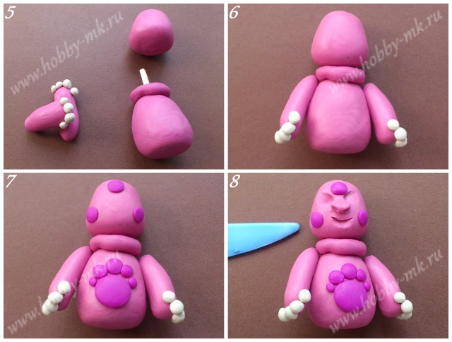

- Налепите на кончики рук пальчики в виде миниатюрных белых бусинок.
- Соберите все подготовленные детали. Насадите голову на спичку. Прикрепите руки.
- Добавьте сиреневые пятнышки на туловище и лицевую часть. Три из них на мордочку, а также сделайте рисунок на животе в виде лапки.
- Сначала все черты лица милого Лунтика прорисуйте стекой. Вырежьте рот, глаза, сделайте бугорок в виде носа.

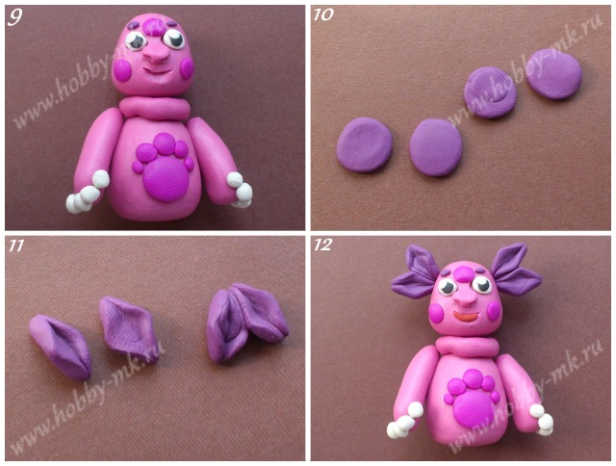

- Добавьте круглые глазки с черными зрачками и дополнительными бликами, а также фиолетовые черточки-брови.
- Для лепки необычных двойных ушек Лунтика подготовьте фиолетовые круглые лепешки. Диаметр кругляшек должен составлять примерно 0,8 см.
- Пальцами сдавите каждую кругляшку с двух сторон, задавая ромбообразную форму. Соберите уши из двух кругляшек.
- Прикрепите ушки к голове.

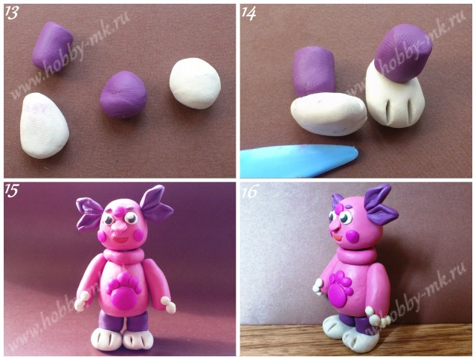

- Сделайте маленькие фиолетовые цилиндры и белые лепешки для того, чтобы создать ноги своей фигурке.
- Прикрепите лепешки к цилиндрам. Стекой сделайте по 2 насечки в виде пальчиков.
- Прикрепите ноги, насадив детали на спички.
- Статуэтка Лунтика из пластилина готова.
